МИНИСТЕРСТВО НАУКИ И ВЫСШЕГО ОБРАЗОВАНИЯ
РОССИЙСКОЙ ФЕДЕРАЦИИ
Федеральное государственное бюджетное образовательное
учреждение высшего образования
«ВЯТСКИЙ ГОСУДАРСТВЕННЫЙ УНИВЕРСИТЕТ»
Институт математики и информационных систем
Факультет автоматики и вычислительной техники
Кафедра радиоэлектронных средств

ИССЛЕДОВАНИЕ И РАЗРАБОТКА ИНТЕЛЛЕКТУАЛЬНОГО АГЕНТА НА LOW-CODE ПЛАТФОРМЕ ДЛЯ АВТОМАТИЗИРОВАННОГО АНАЛИЗА И ГЕНЕРАЦИИ ТЕСТОВ
Пояснительная записка

Курсовой проект по дисциплине
«Современные проблемы информатики и вычислительной техники»
ТПЖА 090401.872 ПЗ

Разработал студент гр. ИТм-1301-01-00 ____________/ Кожин М.С./
^{(подпись)}
Руководитель профессор кафедры РЭС ____________/ Частиков А.В./
^{(подпись)}
Проект защищен с оценкой «______________» «__»__________2026 г.

Киров 2026
МИНИСТЕРСТВО НАУКИ И ВЫСШЕГО ОБРАЗОВАНИЯ РФ
Федеральное государственное бюджетное образовательное
учреждение высшего образования
ВЯТСКИЙ ГОСУДАРСТВЕННЫЙ УНИВЕРСИТЕТ
Факультет автоматики и вычислительной техники
Кафедра электронных вычислительных машин

УТВЕРЖДАЮ
Заведующий кафедрой
_______________________/М.Л. Долженкова/
«5» февраля 2026 г.

З А Д А Н И Е № СПИВТ – ИВТм-1301-11
на курсовой проект
по дисциплине “Современные проблемы информатики и вычислительной техники”

Студенту Кожину Матвею Сергеевичу, обучающемуся на образовательной программе «Интеллектуальные системы» направления 11.03.01 – Информатика и вычислительная техника

Тема курсового проекта Исследование и разработка интеллектуального агента на low-code платформе для автоматизированного анализа и генерации тестов

1. Исходные данные к курсовому проекту: а) данные тест написанных тестов; б) платформы no-code, low-code; в) НТИ.

2. Содержание расчетно-пояснительной записки (перечень подлежащих разработке вопросов) Реферат. Ведомость документов. Содержание. Введение. 1. Анализ предметной области и постановка задачи. 2. Разработка архитектуры системы, выбор алгоритмов и модели. 3. Выбор платформы и среды разработки, программная реализация (тезисы). 4. Экспериментальные исследования и анализ результатов (тезисы). Заключение. Библиографический список использованных источников.

3. Перечень графического материала структура системы, схемы алгоритмов, архитектура сети, схема взаимодействия агентов, диаграммы классов, сущностей.

4. Оформление пояснительной записки и чертежей ведется согласно системы ЕСКД, ГОСТов и СТП Чертежи формата А3, А4.

5. График выполнения: а) п.1 к 26.02.2026; б) п.2 к 19.03.2026; в) п.3-п.4 к 26.03.2026; г) оформление пояснительной записки к 30.03.2026

Представить выполненный курсовой проект на проверку не позднее 30.03.2026.

Руководитель курсового проекта________________ /Частиков А.В./ 5.02.2026

Задание принял к исполнению __________________ /Кожин М.С./ 5.02.2026

Содержание
Введение 3
1 Анализ предметной области и постановка задачи 4
1.1 Степень разработанности проблемы (анализ существующих решений по генерации тестов и low-code платформ) 4
1.2 Интеллектуальные агенты в задачах тестирования 5
1.3 Low-code платформы и их применение в тестировании 6
1.4 Методы анализа исходного кода и генерации тестов 7
1.5 Метрики оценки качества сгенерированных тестов 7
1.6 Анализ существующих решений 8
1.7 Постановка задачи, объект, предмет и гипотеза 9
1.8 Выводы по первому разделу 10
2 Разработка архитектуры системы, выбор алгоритмов и модели 11
2.1 Требования к интеллектуальному агенту 11
2.2 Общая архитектура системы 12
2.3 Выбор и обоснование модели интеллектуального агента 13
2.4 Алгоритм анализа исходного кода 14
2.5 Алгоритмы генерации тестовых сценариев и тест-кейсов 17
2.6 Алгоритмы генерации тестовых сценариев и тест-кейсов 20
Выводы по второму разделу 21
Заключение 23
Приложение А (справочное) Библиографический список 24

Введение

С развитием agile‑подходов и DevOps‑практик скорость выпуска программного обеспечения постоянно растёт, что повышает требования к эффективности и степени автоматизации тестирования. При этом значительная часть работы по подготовке тестовой документации и тестов остаётся ручной, зависит от квалификации специалистов и плохо масштабируется на большие и быстро меняющиеся системы. На этом фоне активно развиваются подходы, основанные на применении искусственного интеллекта и интеллектуальных агентов, которые позволяют автоматизировать анализ артефактов разработки и генерацию тестов.
Параллельно набирают популярность low-code и no-code платформы, предоставляющие визуальные средства создания бизнес‑логики и интеграционных сценариев с минимальным объёмом программирования. Такие платформы всё чаще используются не только для разработки приложений, но и для автоматизации процессов тестирования, поскольку позволяют быстро собирать решения на основе готовых компонентов и расширять их за счёт подключения внешних сервисов. Это делает low-code перспективной технологической основой для реализации интеллектуальных агентов, ориентированных на задачи QA.[1]
Проблема, с которой сталкиваются команды тестирования, заключается в высокой трудоёмкости подготовки качественных тестов и поддержания их в актуальном состоянии при эволюции системы. Существующие инструменты генерации тестов, как правило, либо требуют глубоких знаний программирования и сложной интеграции в инфраструктуру, либо ограничены простыми шаблонными сценариями и не учитывают контекст системы. Перспективным направлением является использование интеллектуального агента, способного автоматически анализировать исходный код и связанные артефакты и на этой основе формировать тесты, при этом реализованного на low-code платформе, что снижает порог входа для команд тестирования.[2]
Актуальность работы состоит в необходимости разработки подхода и прототипа интеллектуального агента на low-code платформе, который позволит сократить трудозатраты на подготовку тестов и повысить полноту тестового покрытия по сравнению с традиционными методами. Цель выпускной квалификационной работы исследовать и реализовать интеллектуального агента на low-code платформе для автоматизированного анализа программного кода и генерации тестов. Для достижения цели необходимо решить следующие основные задачи: выполнить анализ предметной области и существующих решений в области AI‑поддерживаемого тестирования и low-code платформ; разработать архитектуру и алгоритмы работы интеллектуального агента; выбрать и обосновать технологическую платформу и реализовать прототип агента; провести экспериментальные исследования и оценить эффективность предложенного решения по выбранным метрикам качества тестирования.

Анализ предметной области и постановка задачи

Степень разработанности проблемы (анализ существующих решений по генерации тестов и low-code платформ)

Автоматизированное тестирование играет ключевую роль в обеспечении качества программного обеспечения, особенно в условиях частых релизов и непрерывной интеграции. Традиционные фреймворки для UI‑ и API‑тестирования, такие как Selenium и Cypress, требуют значительного объёма кода и тесной вовлечённости инженеров‑автоматизаторов, что ограничивает возможность участия бизнес‑пользователей и ручных тестировщиков. В ответ на это рынок движется в сторону «низкокодовых» инструментов тестирования, которые позволяют описывать сценарии в более декларативной или визуальной форме и частично автоматизировать анализ поведения приложений. Современный тренд заключается в объединении автоматизации тестирования с методами машинного обучения и искусственного интеллекта. Инструменты начинают использовать ML‑модели для анализа пользовательского интерфейса и поведения системы, чтобы автоматически определять, какие отклонения являются допустимыми, а какие признаками дефектов. Это создаёт предпосылки для появления интеллектуальных агентов, способных самостоятельно исследовать систему, формировать и адаптировать тестовые сценарии.

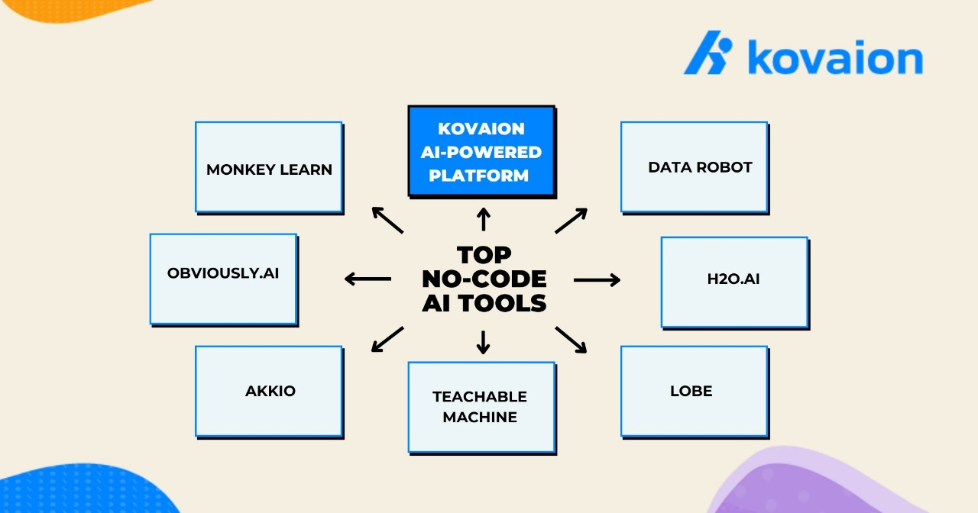

Рисунок 1 – Принцип no-code платформы

Дополнительно следует отметить, что развитие таких подходов связано не только с ростом сложности приложений, но и с усложнением самого процесса тест-дизайна. При увеличении числа релизов и требований ручная актуализация тестов становится всё более затратной, а поддержка покрытия требует постоянного пересмотра сценариев. Поэтому автоматизация тестирования всё чаще рассматривается не как вспомогательный, а как необходимый элемент инженерного процесса. [3]
В современных условиях разработки программного обеспечения тестирование перестаёт рассматриваться как отдельный этап жизненного цикла и становится непрерывным процессом, интегрированным в каждую фазу разработки. Это связано с распространением гибких методологий разработки, таких как Agile и DevOps, где основной акцент делается на быструю поставку функциональности и постоянную обратную связь.

В таких условиях тестирование выполняется параллельно с разработкой, что требует высокой степени автоматизации. Ручное тестирование не способно обеспечить необходимую скорость и масштабируемость, особенно при работе с крупными системами.
В связи с этим возрастает роль автоматизированных инструментов, способных выполнять тестирование без непосредственного участия человека. Кроме того, тестирование играет важную роль не только в выявлении ошибок, но и в предотвращении их появления. За счёт раннего обнаружения дефектов снижаются затраты на их исправление, поскольку известно, что стоимость устранения ошибки возрастает по мере продвижения по жизненному циклу разработки. Таким образом, эффективное тестирование позволяет существенно повысить экономическую эффективность разработки программного обеспечения.

Интеллектуальные агенты в задачах тестирования

Интеллектуальные агенты в общем случае представляют собой программные сущности, которые воспринимают среду, принимают решения и действуют для достижения поставленных целей, используя встроенные модели знаний и стратегии. В контексте испытаний программного обеспечения такие агенты могут анализировать код, логи, результаты тестов и другие артефакты разработки, автоматически предлагая или формируя новые тестовые сценарии. С появлением больших языковых моделей (LLM) стали активно развиваться так называемые language‑agents и agentic‑подходы, в которых модель способна не только генерировать текст, но и планировать последовательность действий, вызывать инструменты и итеративно улучшать свои решения. Исследования в области интеллектуальных агентов подчёркивают, что ключевыми свойствами таких систем являются автономность, адаптивность и способность к целенаправленному взаимодействию с внешней средой.​ Применительно к тестированию это означает, что агент может не ограничиваться генерацией шаблонного текста, а выполнять более сложный цикл: получать входные артефакты, анализировать их структуру, выделять требования, формировать сценарии, проверять их и уточнять результат. Именно такой цикл делает агентный подход особенно перспективным для задач QA, где требуется не только создать тест, но и обеспечить его связность с кодом, требованиями и ожидаемым поведением системы. [4]
Различные виды тестирования не являются взаимозаменяемыми, а дополняют друг друга, формируя комплексный подход к обеспечению качества программного обеспечения. Например, модульное тестирование позволяет выявить ошибки на уровне отдельных компонентов, тогда как интеграционное тестирование направлено на проверку взаимодействия между ними. Системное тестирование, в свою очередь, оценивает корректность работы всей системы в целом.
Отдельного внимания заслуживает регрессионное тестирование, которое проводится после внесения изменений в код и направлено на проверку того, что ранее реализованная функциональность не была нарушена. В условиях частых изменений кода, характерных для современных проектов, регрессионное тестирование становится одним из ключевых процессов, требующих автоматизации.
Также важно отметить роль нагрузочного и стресс-тестирования, которые позволяют оценить поведение системы при высоких нагрузках и выявить узкие места. Хотя данные виды тестирования не являются основной задачей в рамках данной работы, их принципы могут быть учтены при разработке интеллектуального агента.
Таким образом, выбор методов тестирования должен основываться на особенностях разрабатываемой системы и поставленных задачах, а также учитывать возможности автоматизации.

Low-code платформы и их применение в тестировании

Low-code и no-code платформы предоставляют визуальные средства проектирования процессов и интеграций, позволяя собирать приложения из готовых компонентов и минимизировать объём «ручного» кода. Исследования отмечают, что такие платформы хорошо сочетаются с agile‑методологиями, ускоряя прототипирование и позволяя быстрее получать обратную связь от пользователей. При этом в литературе подчёркиваются и риски: зависимость от вендора, вопросы безопасности и управления изменениями, необходимость продуманной архитектуры при масштабировании решений.
В области тестирования тенденция идёт к тому, что сами инструменты тест‑автоматизации становятся low-code: они предоставляют визуальные конструкторы сценариев, запись действий пользователя и встроенный анализ поведения приложения. Более новые решения используют ML‑модели, которые «сканируют» приложение и по результатам итеративного наблюдения учатся различать допустимые и недопустимые варианты поведения. В результате появляются предпосылки для реализации интеллектуальных агентов на low-code платформах, которые смогут объединять визуальное моделирование процессов тестирования с автономным анализом приложения. Отдельно важно, что low-code в данном контексте снижает барьер входа для специалистов по качеству, которые не всегда обладают глубокой разработческой экспертизой. Это особенно полезно для команд, где тестировщики участвуют не только в проверке функциональности, но и в подготовке тестовой документации, интеграций и регрессионных сценариев. Таким образом, low-code можно рассматривать как практическую основу для внедрения агентных решений в QA‑процессы.[5]
Развитие автоматизации тестирования тесно связано с эволюцией инструментальных средств разработки программного обеспечения. На ранних этапах автоматизация ограничивалась использованием простых скриптов, однако с течением времени появились специализированные фреймворки и платформы, обеспечивающие более высокий уровень абстракции.
Современные инструменты автоматизации тестирования предоставляют широкие возможности, включая управление тестовыми сценариями, генерацию отчётов, интеграцию с системами контроля версий и CI/CD. Это позволяет выстраивать полностью автоматизированные конвейеры тестирования, в которых проверка качества программного обеспечения осуществляется при каждом изменении кода.
Однако, несмотря на значительный прогресс, существующие решения имеют ряд ограничений. В частности, разработка автоматизированных тестов требует значительных усилий со стороны разработчиков и тестировщиков. Кроме того, поддержка тестов при изменении кода может быть трудоёмкой задачей.
В связи с этим актуальной становится задача интеллектуализации процессов тестирования, направленная на снижение участия человека и повышение адаптивности систем. Одним из перспективных направлений является автоматическая генерация тестов на основе анализа исходного кода, что и рассматривается в рамках данной работы.

Методы анализа исходного кода и генерации тестов

Существуют различные подходы к генерации тестов: на основе спецификаций, на основе исходного кода, на основе пользовательских сценариев и журналов, а также с использованием моделей машинного обучения. При генерации тестов по коду широко применяются техники статического анализа, построение абстрактных синтаксических деревьев и анализ путей выполнения, что позволяет формировать наборы входных данных для покрытия ветвлений и граничных условий. Современные AI‑подходы используют языковые модели и специализированных агентов, которые по требованиям, user story или задачам из трекера (например, Jira) формируют структурированные тест‑кейсы. Такие решения способны автоматически выделять позитивные, негативные и граничные сценарии, декомпозировать требования на отдельные проверки и связывать тесты с исходными артефактами. Это повышает полноту и единообразие тестовой документации, но качество сильно зависит от правильности формулировок требований и качества обучающих данных. Кроме того, для code-driven генерации важна не только сама генерация тестов, но и интерпретация структуры программы. Анализ кода позволяет выявлять ветвления, условия, потенциальные исключения и зависимости между модулями, что делает тесты более осмысленными и приближенными к реальным рискам. Поэтому комбинирование статических методов и AI‑подходов выглядит наиболее перспективным направлением для автоматизированной подготовки сценариев.
Большие языковые модели представляют собой новый этап развития технологий искусственного интеллекта, основанный на использовании глубоких нейронных сетей и обучении на больших объёмах текстовых данных. В отличие от традиционных алгоритмов, такие модели способны учитывать контекст и генерировать осмысленные ответы, что делает их применимыми в широком спектре задач, включая анализ программного кода.
Особенностью LLM является их способность работать с различными типами данных, включая естественный язык и программный код. Это позволяет использовать их в задачах генерации документации, поиска ошибок и, в частности, создания тестов. Модели способны интерпретировать структуру и назначение кода, что открывает возможности для автоматизации процессов, ранее требовавших участия человека.
При этом следует учитывать, что использование LLM связано с рядом ограничений, включая возможные неточности в генерации и зависимость от качества входных данных. В связи с этим рекомендуется использовать такие модели в сочетании с традиционными методами анализа, что позволяет повысить надёжность результатов.
Тем не менее, потенциал применения LLM в области тестирования является значительным, и их использование в рамках интеллектуального агента представляется обоснованным и перспективным направлением.

Метрики оценки качества сгенерированных тестов

Для оценки качества сгенерированных тестов используются как классические метрики тестирования, так и специфические показатели для AI‑генерации. К базовым относят структурное покрытие кода (по строкам, ветвлениям и условиям), число выявленных дефектов и распределение тестов по видам (позитивные, негативные, граничные). Важную роль играют трудозатраты на создание и сопровождение тестов: AI‑инструменты стремятся уменьшить время авторинга и затраты на поддержку сценариев при изменении системы. AI‑ориентированные платформы также акцентируют внимание на охвате требований: отслеживается, насколько полно тесты покрывают user stories, бизнес‑правила и типичные пользовательские пути. Дополнительно оценивается степень «само‑исцеления» тестов: способность инструмента автоматически адаптировать тесты к изменениям интерфейса или поведения системы без ручного вмешательства. Для сравнения различных подходов обычно используют комплексный набор метрик, что важно учесть при планировании экспериментов в рамках ВКР. Также имеет смысл учитывать, что одна лишь метрика покрытия не отражает качество тестов полностью.
В практике тестирования важны сочетание покрытия, выявляемости дефектов, стабильности сценариев и затрат на сопровождение. Именно поэтому в научных работах по тестированию обычно рекомендуется применять набор метрик, а не один показатель.[6]
Low-code платформы представляют собой современный подход к разработке программных систем, основанный на использовании визуальных инструментов и минимизации объёма ручного программирования. Такие платформы позволяют создавать сложные системы за счёт комбинирования готовых компонентов и настройки логики их взаимодействия.
Одним из ключевых преимуществ low-code является снижение порога входа, что позволяет привлекать к разработке специалистов, не обладающих глубокими знаниями в области программирования. Это особенно актуально в условиях роста сложности информационных систем и нехватки квалифицированных разработчиков.
Кроме того, использование low-code платформ способствует ускорению разработки и повышению гибкости систем. Изменения в логике могут вноситься значительно быстрее по сравнению с традиционным подходом, что особенно важно в условиях быстро меняющихся требований.
В рамках данной работы low-code платформа используется как среда реализации интеллектуального агента, обеспечивая интеграцию модулей, управление процессами и взаимодействие с пользователем. Это позволяет сосредоточиться на разработке алгоритмов анализа и генерации тестов, не отвлекаясь на низкоуровневые аспекты реализации.

Анализ существующих решений

Существующие решения по автоматизированной генерации тест-кейсов можно разделить на две основные группы: AI-ориентированные генераторы тест-кейсов и low-code/low-code-инструменты для автоматизации тестирования. В первой группе преобладают инструменты, использующие LLM для обработки требований и user story, во второй - платформы для визуальной сборки тестовых процессов.
Ниже приведён анализ пяти ключевых решений, демонстрирующих сильные и слабые стороны подходов:
- QA Genie - коммерческая платформа для генерации тест-кейсов, интегрированная с Jira и другими ALM-системами. Она автоматически преобразует требования в детальные тест-кейсы (позитивные, негативные, граничные), с пошаговыми инструкциями, ожидаемыми результатами и трассировкой к требованиям. Преимущества: сокращение времени на тест-дизайн до 70%, единообразие тест-кейсов, экспорт в TestRail/Zephyr Scale. Недостатки: жёсткая привязка к экосистеме Atlassian, отсутствие анализа исходного кода и ориентации на low-code реализацию агента;
- Intelligent Test Automation (на базе AutoGen) - открытый проект на GitHub, использующий фреймворк AutoGen для создания multi-agent системы. Агенты на базе LLM автоматически генерируют, валидируют и исполняют тест-кейсы (на Python unittest) из требований с минимальным вмешательством человека. Преимущества: автономность, поддержка локальных LLM, интеграция с unittest. Недостатки: требует программирования для настройки агентов, сложность развертывания, отсутствие визуального интерфейса и low-code подхода для QA-специалистов без глубоких dev-навыков;
- TestCaseAI - AI-генератор тест-кейсов, создающий manual, edge и regression тесты из user story с экспортом в CSV для TestRail/Zephyr. Преимущества: быстрая генерация (секунды), бесплатный tier, структурированный вывод с шагами и ожидаемыми результатами. Недостатки: фокус на user story, без анализа кода, зависимость от внешних

TMS, не поддерживает агентную архитектуру с итеративным улучшением;
- Kualitee - платформа с AI-ассистентом Hootie, генерирующим Gherkin-сценарии, шаги и BDD-тесты из Jira-тикетов, скриншотов и требований. Преимущества: 80% ускорение покрытия, bidirectional traceability, поддержка regulated industries. Недостатки: ориентирована на enterprise с Jira, слабая поддержка code-driven анализа, высокая стоимость для малого бизнеса;
- Zapier (как low-code аналог n8n для QA) - no-code платформа для автоматизации workflow'ов, включая простые тестовые цепочки (webhook → анализ → уведомление). Преимущества: тысячи интеграций, лёгкость создания потоков без кода. Недостатки: отсутствие нативной поддержки AI-агентов и LLM, ограниченная логика для сложного анализа кода/генерации тестов, SaaS-модель без self-hosting.​
Сравнение решений представлено в таблице 1.1.
Решение | Анализ кода | AI-агент | Low-code | Интеграция (Jira/TMS) | Минусы для ВКР
QA Genie | Нет | Да | Нет | Да | Экосистема Atlassian
AutoGen ITA | Частично | Да | Нет | Нет | Требует кода
TestCaseAI | Нет | Да | Нет | Да (CSV) | Только user story
Kualitee | Нет | Да | Нет | Да | Enterprise-ориентация
Zapier | Нет | Нет | Да | Да | Нет AI-агентов

Все рассмотренные решения демонстрируют преимущества в скорости и полноте тест-дизайна (сокращение времени до 70–80%), но имеют общие ограничения: фокус на требованиях/user story вместо анализа исходного кода, привязка к конкретным экосистемам (Jira/TMS), отсутствие комбинации AI-агентов с low-code платформами для кастомизации. На этом фоне предлагаемое в ВКР решение занимает уникальную нишу: интеллектуальный агент на n8n (low-code), ориентированный на анализ кода с итеративной генерацией тестов, доступный для QA-команд без глубоких навыков программирования и развертываемый self-hosted. В отличие от рассмотренных аналогов, предлагаемое решение не ограничивается работой с требованиями или user story, а выполняет статический анализ исходного кода (AST, цикломатическая сложность, потоки управления) в сочетании с генерацией исполняемого кода тестов на Kotlin/JUnit5, что обеспечивает более высокую точность формируемых тест-кейсов и их непосредственную интеграцию в процессы CI/CD без необходимости привязки к конкретной TMS/ALM-экосистеме (в отличие от QA Genie, TestCaseAI, Kualitee), и не требует навыков программирования для настройки, в отличие от AutoGen ITA.

Постановка задачи, объект, предмет и гипотеза

Объектом исследования в данной работе являются процессы автоматизированного тестирования программного обеспечения, включающие анализ артефактов разработки и подготовку тестов. Предметом исследования являются методы и средства построения интеллектуального программного агента на low-code платформе, выполняющего автоматизированный анализ исходного кода и генерацию тестов. Гипотеза исследования заключается в том, что использование интеллектуального агента, реализованного на low-code платформе и интегрированного с артефактами разработки, позволит сократить трудозатраты на подготовку тестов и увеличить полноту тестового покрытия по сравнению с традиционными подходами, основанными на ручном тест-дизайне и

кодо-ориентированных фреймворках. Для проверки гипотезы необходимо разработать архитектуру и реализовать прототип такого агента, а затем провести экспериментальные исследования на наборе программных проектов с использованием метрик, описанных в подпункте 1.5

Выводы по первому разделу

В первом разделе выпускной квалификационной работы были рассмотрены теоретические основы автоматизированного тестирования программного обеспечения и применения интеллектуальных технологий в данной области. Проведённый анализ показал, что тестирование является неотъемлемой частью процесса разработки, обеспечивающей качество, надёжность и устойчивость программных систем. При этом традиционные подходы к тестированию, основанные на ручной разработке тест-кейсов, характеризуются высокой трудоёмкостью и значительными временными затратами, что особенно критично в условиях современной разработки, ориентированной на быстрые релизы и непрерывную интеграцию. В ходе исследования были рассмотрены существующие методы автоматизации тестирования, включая использование фреймворков модульного тестирования и инструментов генерации тестов. Несмотря на их широкое распространение, было выявлено, что они обладают рядом ограничений, связанных с необходимостью участия разработчика, недостаточной гибкостью и слабой адаптацией к изменяющимся требованиям.
Особое внимание было уделено современным подходам, основанным на применении искусственного интеллекта и, в частности, больших языковых моделей. Было установлено, что использование LLM открывает новые возможности в области анализа программного кода и генерации тестов, позволяя учитывать не только синтаксическую структуру, но и семантику программ.
Также в разделе были рассмотрены low-code платформы, которые позволяют существенно упростить процесс разработки сложных систем за счёт визуального моделирования и интеграции готовых компонентов. Их использование является особенно актуальным при создании интеллектуальных агентов, поскольку позволяет сосредоточиться на логике системы, а не на низкоуровневой реализации.
Таким образом, проведённый анализ подтвердил актуальность темы исследования и обосновал необходимость разработки интеллектуального агента, способного автоматизировать процессы анализа кода и генерации тестов. Полученные теоретические результаты послужили основой для проектирования архитектуры системы и выбора методов, рассмотренных во втором разделе.

- Разработка архитектуры системы, выбор алгоритмов и модели

Требования к интеллектуальному агенту

Разработка интеллектуального агента для автоматизированного анализа исходного кода и генерации тестов требует формализации требований к системе. Это необходимо для определения границ функциональности, оценки качества решения и последующей реализации. В рамках данной работы требования разделяются на функциональные и нефункциональные, что соответствует общепринятой практике проектирования программных систем.
Функциональные требования описывают, какие задачи должен решать интеллектуальный агент и какие операции он должен выполнять в процессе своей работы. Прежде всего, агент должен обеспечивать автоматическую интеграцию с источниками исходного кода. Это включает подключение к системам контроля версий (например, Git), загрузку файлов проекта, а также возможность работы с локальными директориями. Подобная функциональность необходима для практического применения агента в реальных условиях разработки. Ключевой функцией является анализ исходного кода. Агент должен уметь обрабатывать программный код, выделять его структурные элементы, такие как функции, классы, методы, а также определять зависимости между ними. Важной частью анализа является выявление логических конструкций, включая условные операторы, циклы и обработку исключений, поскольку именно они определяют поведение программы и формируют основу для построения тестов. Следующей важной функцией является генерация тестовых сценариев. Агент должен формировать различные типы тестов, включая позитивные сценарии, проверяющие корректную работу системы, негативные сценарии, направленные на выявление ошибок, а также граничные сценарии, проверяющие поведение системы на предельных значениях входных данных. Дополнительно агент должен обеспечивать формирование тест-кейсов в структурированном виде. Это включает описание шагов выполнения, входных данных и ожидаемых результатов. Такая структура позволяет использовать результаты как в ручном, так и в автоматизированном тестировании. Важным требованием является возможность генерации тестов в виде исполняемого кода. Например, агент должен уметь создавать тесты для фреймворка JUnit5 на Kotlin, что позволяет интегрировать результаты его работы в процессы непрерывной интеграции и доставки (CI/CD). Также агент должен взаимодействовать с внешними интеллектуальными сервисами, в частности с большими языковыми моделями (LLM), которые используются для интерпретации логики кода и генерации текстовых описаний тестов. Наконец, система должна предоставлять пользовательский интерфейс, реализованный средствами low-code платформы, через который пользователь сможет запускать анализ, управлять параметрами генерации и просматривать результаты.
Нефункциональные требования определяют качественные характеристики системы и оказывают значительное влияние на архитектурные решения. Одним из ключевых требований является производительность. Интеллектуальный агент должен обеспечивать обработку проектов среднего размера в разумные временные рамки. Это особенно важно в условиях практического использования, где задержки могут снижать эффективность работы команды. Не менее важной характеристикой является расширяемость. Архитектура системы должна предусматривать возможность добавления новых модулей, например, поддержки дополнительных языков программирования или новых типов тестирования. Это особенно актуально в контексте быстро развивающихся технологий. Масштабируемость системы предполагает возможность обработки увеличивающегося объёма данных и количества задач. Это может быть реализовано за счёт использования асинхронных механизмов обработки и распределённой архитектуры. Удобство использования является

критически важным требованием, особенно с учётом ориентации на специалистов по тестированию, не обладающих глубокими навыками программирования. Использование low-code платформы позволяет существенно снизить порог входа. Интегрируемость предполагает возможность взаимодействия с внешними системами, такими как системы управления тестированием, CI/CD инструменты и репозитории кода. Это достигается за счёт использования стандартных протоколов, таких как REST API. Надёжность системы выражается в устойчивости к ошибкам, включая некорректный или неполный исходный код. Агент должен корректно обрабатывать подобные ситуации и предоставлять пользователю информативные сообщения. Портируемость системы означает возможность её развертывания в различных средах, включая локальные серверы (self-hosted), что важно с точки зрения безопасности и независимости от внешних сервисов.

Общая архитектура системы

Разработка архитектуры системы является ключевым этапом проектирования, поскольку именно архитектура определяет структуру системы, принципы взаимодействия компонентов и её дальнейшую масштабируемость. В рамках данной работы выбрана модульная архитектура, которая обеспечивает гибкость, расширяемость и удобство сопровождения.

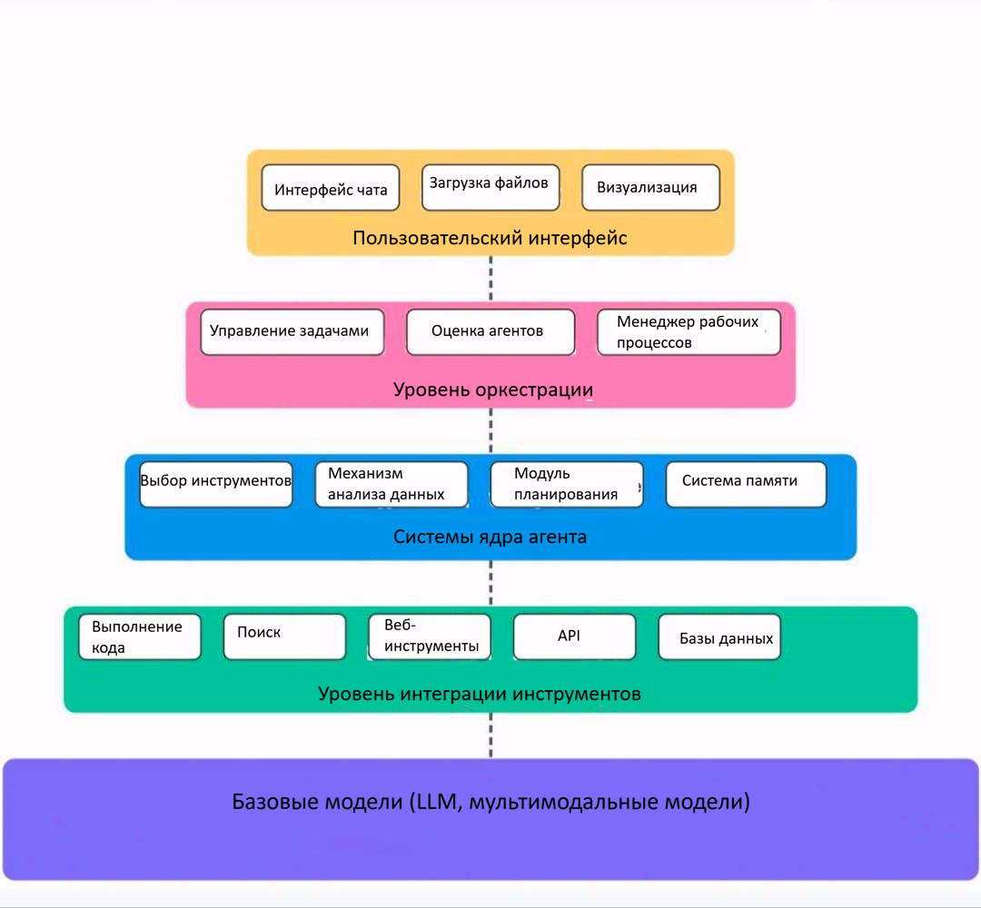

Рисунок 2.1 – Схема модульной архитектуры системы.

Модуль интеграции с репозиторием отвечает за получение исходного кода. Он реализует взаимодействие с системами контроля версий, обеспечивает загрузку файлов и их предварительную обработку. Также данный модуль может отслеживать изменения в коде, что позволяет использовать агента в режиме постоянного мониторинга.

Модуль анализа кода выполняет разбор исходного кода и извлечение структурной информации. Он реализует построение абстрактного синтаксического дерева, анализ зависимостей и выявление ключевых логических конструкций. Этот модуль является основой для последующей генерации тестов. Модуль генерации тестов отвечает за формирование тестовых сценариев. Он использует результаты анализа кода, а также возможности LLM для генерации осмысленных и структурированных тестов. В данном модуле реализуются алгоритмы формирования различных типов тестов. Модуль взаимодействия с пользователем обеспечивает интерфейс системы. В рамках данной работы он реализуется с использованием low-code платформы, что позволяет визуально настраивать процессы и управлять работой агента. Модуль хранения и управления тестами отвечает за сохранение результатов, их версионирование и экспорт. Это позволяет интегрировать систему с внешними инструментами тестирования.
Взаимодействие между модулями организовано по конвейерному принципу. Пользователь инициирует процесс через интерфейс, после чего данные передаются в модуль интеграции, затем в модуль анализа, далее в модуль генерации тестов и, наконец, в модуль хранения. Такой подход обеспечивает логическую последовательность обработки данных и упрощает масштабирование системы.

Выбор и обоснование модели интеллектуального агента

Одним из ключевых этапов разработки является выбор модели интеллектуального агента, которая определяет принципы работы системы и её способность решать поставленные задачи.

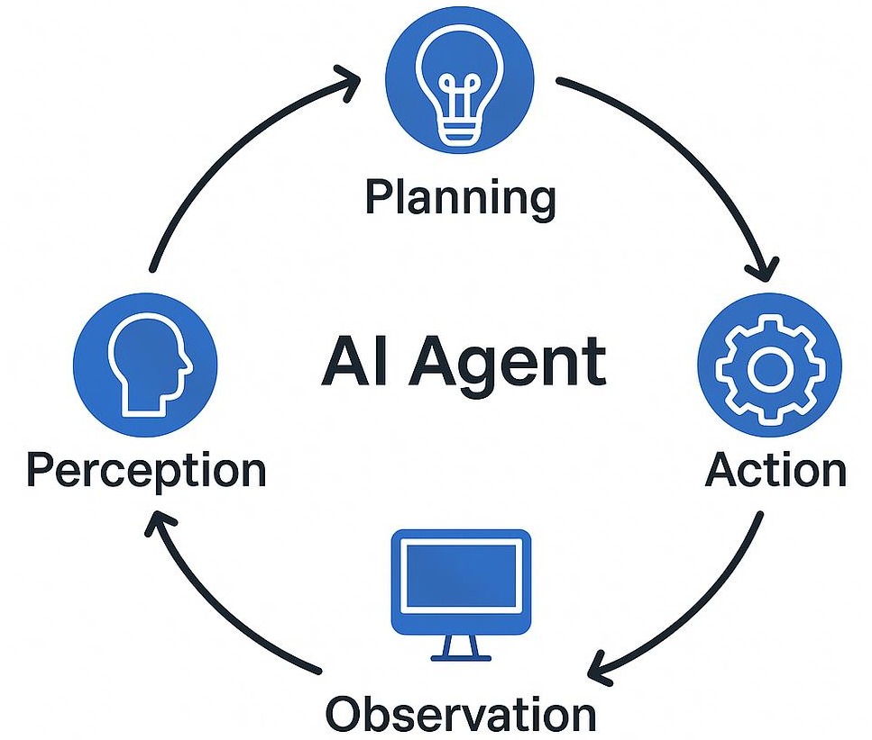

Рисунок 2.3 – Архитектура AI агента

В рамках данной работы используется одноагентная архитектура с элементами агентного поведения. Агент функционирует как централизованная система, которая управляет процессом анализа и генерации тестов.

Работа агента строится на циклической модели, включающей следующие этапы:
- восприятие (получение входных данных);
- анализ;
- планирование действий;
- выполнение;
- корректировка результата.
Выбор одноагентной архитектуры обусловлен ограничениями ВКР и необходимостью обеспечения простоты реализации. Мультиагентные системы, несмотря на их преимущества, требуют значительно более сложной координации и инфраструктуры. Использование LLM позволяет существенно повысить интеллектуальность системы. Модели способны анализировать код, понимать его семантику и генерировать осмысленные тесты. Low-code платформа выступает в роли среды исполнения агента, обеспечивая интеграцию всех компонентов и управление логикой работы системы.

Алгоритм анализа исходного кода

Анализ исходного кода представляет собой ключевой этап функционирования разрабатываемого интеллектуального агента, поскольку именно на этом этапе формируется структурированное представление программы, необходимое для последующей генерации тестовых сценариев. В рамках данной работы анализ рассматривается как многоуровневый процесс, включающий синтаксический, структурный и частично семантический анализ, что позволяет обеспечить достаточную полноту извлекаемой информации при умеренной сложности реализации. Основой анализа является статический подход, при котором обработка кода осуществляется без его выполнения. Такой подход позволяет использовать интеллектуальный агент в составе автоматизированных конвейеров, включая CI/CD процессы, а также упрощает интеграцию в low-code платформу. При этом статический анализ дополняется элементами семантической интерпретации с использованием языковых моделей, что позволяет компенсировать ограничения традиционных методов. Ключевым инструментом представления структуры программы является абстрактное синтаксическое дерево, которое отражает логическую организацию кода в виде иерархии узлов. Каждый узел соответствует определённой конструкции языка программирования, такой как функция, условный оператор, цикл или выражение. Использование AST позволяет абстрагироваться от конкретных особенностей синтаксиса, включая форматирование и стиль написания кода, и сосредоточиться на его логической структуре. [16]
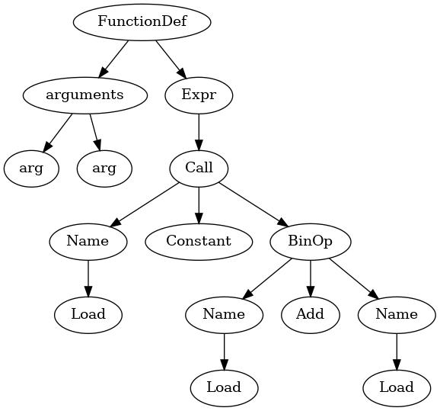

Рисунок 2.4.1 – Алгоритм в виде AST

Процесс анализа начинается с этапа предварительной обработки исходного кода, в ходе которого осуществляется нормализация входных данных, включая устранение лишних элементов и приведение кода к единому формату. Далее выполняется синтаксический разбор, в результате которого строится AST. После этого осуществляется обход дерева, позволяющий выделить ключевые элементы программы. Особое внимание уделяется функциям и методам, поскольку именно они являются основными единицами тестирования.
В рамках обхода также выявляются условные конструкции, такие как операторы ветвления, циклы и обработчики исключений, которые определяют различные пути выполнения программы. Дополнительно осуществляется анализ потоков управления, который позволяет определить возможные сценарии выполнения программы. Для этого формируется представление, аналогичное графу потока управления, в котором узлы соответствуют операциям, а рёбра переходам между ними. Такой подход позволяет выявить альтернативные ветви выполнения и потенциальные точки отказа системы. На основе этого формируется набор возможных сценариев, которые впоследствии используются при генерации тестов.
Важным дополнением к структурному анализу является использование больших языковых моделей для семантической интерпретации кода. В отличие от формальных методов, LLM позволяют учитывать контекст и назначение функций, что особенно важно при анализе сложной бизнес-логики. Например, модель может определить, что функция выполняет проверку входных данных, и предложить соответствующие тестовые сценарии, ориентированные на некорректные значения. Результатом работы модуля анализа является промежуточное представление программы, включающее информацию о структуре кода, входных параметрах функций, возможных путях выполнения и потенциальных точках возникновения ошибок. Данное представление используется в качестве входных данных для модуля генерации тестов. Несмотря на эффективность описанного подхода, следует отметить его ограничения.

В частности, статический анализ не позволяет учитывать поведение программы во время выполнения, а также может испытывать трудности при обработке динамически типизированных языков. Тем не менее, в рамках данной работы выбранный подход обеспечивает оптимальный баланс между сложностью реализации и качеством получаемых результатов.
Следует отметить, что анализ исходного кода может быть расширен за счёт применения методов метрик программного обеспечения. В частности, могут использоваться такие показатели, как цикломатическая сложность, глубина вложенности условий и количество независимых путей выполнения. Эти характеристики позволяют оценить сложность тестирования конкретного участка кода и определить приоритет генерации тестов. Цикломатическая сложность определяется количеством независимых путей выполнения программы и может быть выражена через количество узлов и рёбер графа потока управления. Чем выше значение данного показателя, тем большее количество тестов требуется для полного покрытия логики программы.
В рамках интеллектуального агента данная метрика может использоваться для адаптации количества генерируемых тестовых сценариев. Кроме того, анализ исходного кода может учитывать типы данных входных параметров. Для числовых типов могут применяться стратегии граничного анализа, тогда как для строковых данных проверка форматов и длины. Для сложных структур данных, таких как списки или словари, требуется учитывать их размер и вложенность. Отдельного внимания заслуживает обработка исключительных ситуаций. В процессе анализа агент должен выявлять участки кода, содержащие конструкции обработки ошибок, и формировать соответствующие сценарии тестирования. Это особенно важно для обеспечения надёжности программного обеспечения. [8]

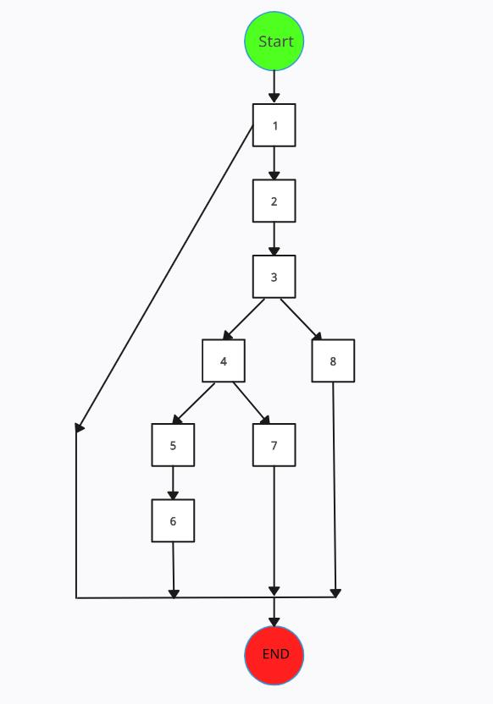

Рисунок 2.4.2 - Пример графа потока управления программы.

Таким образом, алгоритмы анализа исходного кода формируют основу для интеллектуальной генерации тестов, обеспечивая извлечение как структурной, так и семантической информации о программе.

Алгоритмы генерации тестовых сценариев и тест-кейсов

Генерация тестовых сценариев является центральной функцией интеллектуального агента и представляет собой процесс преобразования структурированной информации о программном коде в набор тестов, позволяющих проверить корректность его работы. В рамках данной работы используется комбинированный подход, сочетающий формальные методы и возможности больших языковых моделей.
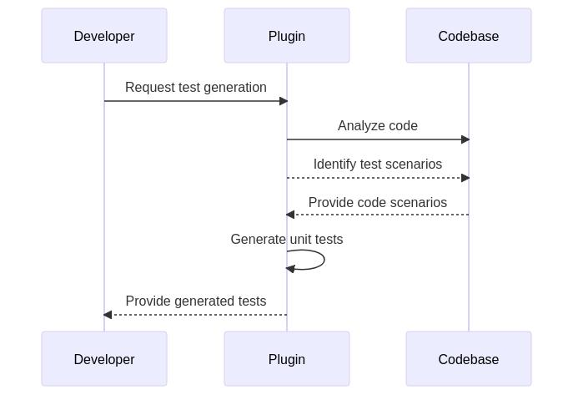

Рисунок 2.5.1 – Диаграмма последовательности генерации сценариев

Процесс генерации начинается с получения результатов анализа кода, представленных в виде структурированной модели, включающей информацию о функциях, параметрах и логике выполнения. На основе этих данных формируется модель поведения программы, отражающая возможные сценарии её использования. Далее выполняется декомпозиция поведения на отдельные тестовые случаи, каждый из которых соответствует определённому пути выполнения программы. Важным аспектом является классификация тестовых сценариев.
Генерация включает формирование позитивных сценариев, направленных на проверку корректной работы системы при допустимых входных данных, негативных сценариев, выявляющих ошибки и некорректное поведение, а также граничных сценариев, ориентированных на проверку предельных значений. [9]
Такой подход позволяет обеспечить более полное покрытие возможных состояний системы. Для повышения качества тестов используются эвристические методы, основанные на анализе входных параметров и логики программы. Например, для числовых параметров генерируются значения, соответствующие границам допустимых диапазонов, а также значения, выходящие за эти границы. Для строковых параметров могут использоваться пустые строки, строки максимальной длины и некорректные форматы. Кроме того, учитываются возможные исключения, которые могут возникнуть в процессе выполнения программы. [11]
Существенную роль в процессе генерации играет использование больших языковых моделей. LLM позволяют преобразовывать структурированное представление кода в текстовое описание тестовых сценариев, а также генерировать тест-кейсы в человеко-понятной форме. Взаимодействие с моделью осуществляется посредством формирования запросов, содержащих описание функции и требований к тестам. Полученные ответы обрабатываются и приводятся к унифицированному формату. После генерации тесты проходят этап постобработки, в ходе которого осуществляется их фильтрация и структурирование. Удаляются дублирующиеся сценарии, уточняются формулировки, а также обеспечивается единообразие представления.

При необходимости тесты могут быть дополнительно преобразованы в программный код, например, в формате тестов для фреймворка JUnit5 на Kotlin. Несмотря на высокую эффективность, данный подход имеет ряд ограничений, связанных с зависимостью от качества языковой модели и возможностью генерации некорректных или избыточных сценариев. В связи с этим рекомендуется использовать результаты генерации в сочетании с экспертной проверкой.
Так же стоит рассмотреть стратегию покрытия кода тестами, которая используется при генерации тестовых сценариев. Одним из наиболее распространённых подходов является покрытие ветвлений (branch coverage), при котором для каждого логического условия должны быть протестированы все возможные исходы. Это позволяет гарантировать, что каждая ветка выполнения программы была проверена. Другим важным подходом является покрытие условий (condition coverage), при котором проверяются отдельные логические выражения внутри сложных условий. Данный подход позволяет выявить ошибки, связанные с некорректной логикой выражений. В рамках интеллектуального агента возможно комбинирование различных стратегий покрытия, что позволяет повысить качество генерируемых тестов. [12], [15]
При этом выбор конкретной стратегии может зависеть от сложности анализируемого кода и требований пользователя. Отдельное внимание уделяется генерации входных данных. Для этого могут использоваться методы случайной генерации, а также направленной генерации, основанной на анализе ограничений. В частности, если функция содержит проверки на диапазон значений, агент может формировать тесты, выходящие за пределы допустимых значений. Использование больших языковых моделей позволяет дополнительно улучшить качество тестов за счёт генерации реалистичных сценариев, приближенных к реальному использованию системы. Это особенно важно для сложных бизнес-приложений, где формальные методы анализа могут быть недостаточными.

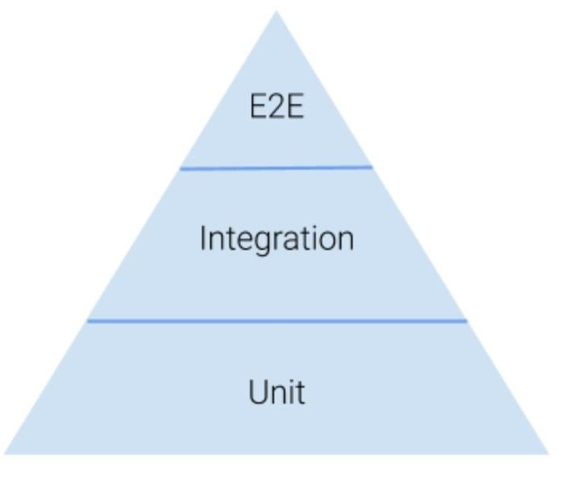

Рисунок 2.5.2 - Основные виды покрытия кода тестами

Таким образом, генерация тестов представляет собой многоэтапный процесс, сочетающий формальные методы анализа и интеллектуальные алгоритмы, что позволяет обеспечить высокую степень покрытия и качество тестирования.

Выбор формата представления тестов

Формат представления тестов играет важную роль в обеспечении удобства их использования, хранения и интеграции в процессы разработки и тестирования. В рамках данной работы рассматриваются различные подходы к представлению тестовых сценариев, каждый из которых имеет свои преимущества и ограничения. Одним из наиболее распространённых вариантов является текстовое описание тест-кейсов, включающее название, шаги выполнения и ожидаемый результат. Такой формат удобен для восприятия человеком и широко используется в ручном тестировании. Однако он не обеспечивает возможности автоматического выполнения и требует дополнительной интерпретации. Другим вариантом является представление тестов в виде программного кода, что позволяет интегрировать их в автоматизированные системы тестирования. В частности, использование фреймворка JUnit5 на Kotlin обеспечивает возможность запуска тестов в рамках CI/CD процессов, а также упрощает их сопровождение. Тем не менее, данный подход требует определённых навыков программирования и может быть менее доступен для специалистов по тестированию. В рамках данной работы выбран комбинированный подход, сочетающий текстовое описание и программную реализацию тестов. Это позволяет использовать преимущества обоих форматов и обеспечить гибкость применения результатов.
Текстовые тест-кейсы могут использоваться для анализа и документирования, тогда как код тестов для автоматического выполнения. Для внутреннего представления данных используется формат JSON, который обеспечивает структурированность и удобство обмена между модулями системы. Такой подход упрощает интеграцию компонентов и позволяет легко расширять функциональность системы. Таким образом, выбранный формат представления тестов обеспечивает баланс между удобством использования и возможностями автоматизации, что соответствует целям данной работы. Важным аспектом является также возможность трансформации тестов между различными форматами. Например, текстовые тест-кейсы могут автоматически преобразовываться в программный код, что позволяет использовать их в системах автоматизированного тестирования. Аналогично, код тестов может быть представлен в виде документации, удобной для анализа специалистами. [14]
Следует отметить, что выбор формата представления тестов также влияет на процессы сопровождения и обновления тестовой базы. Структурированные форматы, такие как JSON, позволяют легко вносить изменения и автоматически обрабатывать тесты, что особенно важно при работе с большими проектами. Кроме того, использование унифицированного формата упрощает интеграцию с внешними системами, такими как системы управления тестированием и системы непрерывной интеграции. Это позволяет автоматизировать полный цикл работы с тестами, начиная от их генерации и заканчивая выполнением и анализом результатов. Таким образом, выбор формата представления тестов является важным архитектурным решением, оказывающим влияние на эффективность использования разработанного интеллектуального агента.

  - Выбор и подготовка тестового набора данных

Проведение экспериментальных исследований требует формирования репрезентативного набора программных проектов, на которых будет осуществляться проверка разработанного интеллектуального агента. Выбор таких проектов является важным этапом, поскольку от него зависит достоверность полученных результатов. В рамках данной работы используются проекты с открытым исходным кодом, что

обеспечивает доступность данных и возможность воспроизводимости экспериментов.
При отборе учитываются такие характеристики, как наличие логики ветвления, умеренная сложность и читаемость кода. Особое внимание уделяется проектам, содержащим функции с различными типами входных данных и сценариями выполнения. Используемые проекты включают backend-приложения, API-сервисы и небольшие программные библиотеки. Такой выбор обусловлен тем, что данные типы проектов наиболее часто используются в практике разработки и тестирования, а также обладают достаточной сложностью для оценки эффективности алгоритмов генерации тестов. [6]
Подготовка данных включает несколько этапов. На первом этапе осуществляется клонирование репозиториев и выбор модулей, подлежащих анализу. Далее выполняется очистка кода, направленная на устранение лишних элементов и повышение качества анализа. После этого формируется набор функций и компонентов, которые будут использоваться в качестве входных данных для интеллектуального агента. Для обеспечения репрезентативности выборки используется несколько проектов с различной структурой и стилем программирования. Это позволяет оценить универсальность разработанного подхода и его применимость к различным типам программных систем. [10], [13]
Следует отметить, что выборка имеет определённые ограничения, связанные с ограниченным объёмом доступных ресурсов и отсутствием крупных промышленных систем. Тем не менее, выбранный набор проектов является достаточным для проведения экспериментальной оценки в рамках ВКР.
Дополнительно следует учитывать, что выбранные проекты должны обеспечивать разнообразие сценариев использования, что позволяет более полно оценить возможности интеллектуального агента. В частности, важно включать проекты с различной архитектурой, включая монолитные и модульные системы. При подготовке данных также может выполняться аннотирование кода, позволяющее сопоставить сгенерированные тесты с ожидаемыми результатами. Это даёт возможность количественно оценить качество генерации тестов.
Для повышения достоверности результатов экспериментов рекомендуется использовать несколько независимых запусков агента и сравнивать полученные результаты. Это позволяет снизить влияние случайных факторов, связанных с использованием языковых моделей. Также важным этапом является анализ полученных тестов, включающий оценку их полноты, корректности и применимости. В рамках ВКР данный анализ может проводиться вручную, что позволяет выявить сильные и слабые стороны разработанного подхода.
Таким образом, подготовка тестового набора является важной частью исследования, обеспечивающей достоверность и обоснованность полученных результатов.

Выводы по второму разделу

Во втором разделе была разработана концепция интеллектуального агента для автоматизированного анализа исходного кода и генерации тестов, а также обоснованы ключевые архитектурные и алгоритмические решения.
В процессе работы были сформулированы функциональные и нефункциональные требования к системе, определяющие её основные возможности и характеристики. Это позволило задать чёткие рамки проектирования и обеспечить соответствие разрабатываемого решения поставленным задачам.
Была предложена модульная архитектура системы, включающая модули интеграции с репозиториями, анализа кода, генерации тестов, взаимодействия с пользователем и управления тестовыми данными. Такой подход обеспечивает гибкость, расширяемость и удобство сопровождения системы.
В качестве модели интеллектуального агента была выбрана одноагентная архитектура с использованием инструментов и интеграцией с большими языковыми

моделями. Данное решение позволяет эффективно решать задачи анализа и генерации тестов при относительно невысокой сложности реализации, что является важным фактором в рамках ВКР.
Особое внимание было уделено разработке алгоритмов анализа исходного кода, основанных на построении абстрактного синтаксического дерева и анализе потоков управления. Это позволило сформировать структурированное представление программы, необходимое для генерации тестов.
Также были рассмотрены алгоритмы генерации тестовых сценариев, включающие использование эвристик и возможностей LLM. Такой подход обеспечивает формирование разнообразных тестов, включая позитивные, негативные и граничные сценарии, что повышает полноту тестирования.
Дополнительно был обоснован выбор формата представления тестов и подход к формированию тестового набора проектов, что обеспечивает практическую применимость разработанного решения и возможность проведения экспериментальной оценки.
Таким образом, во втором разделе были заложены теоретические и архитектурные основы интеллектуального агента, которые будут реализованы и исследованы в последующих разделах работы.

Заключение

В рамках данной выпускной квалификационной работы было проведено исследование и разработка интеллектуального агента на основе low-code платформы, предназначенного для автоматизированного анализа исходного кода и генерации тестов. Актуальность выбранной темы обусловлена необходимостью повышения эффективности процессов тестирования программного обеспечения в условиях роста сложности программных систем и ускорения циклов разработки.
В ходе выполнения работы были рассмотрены теоретические аспекты тестирования программного обеспечения, включая основные методы, виды и подходы к его автоматизации. Особое внимание было уделено современным технологиям, таким как использование больших языковых моделей и low-code платформ, которые позволяют существенно расширить возможности автоматизации и снизить трудозатраты на разработку тестов.
На основе проведённого анализа были сформулированы требования к разрабатываемой системе, а также предложена архитектура интеллектуального агента, включающая модули анализа кода, генерации тестов, взаимодействия с пользователем и управления данными. Выбранный модульный подход обеспечивает гибкость, расширяемость и удобство дальнейшего развития системы.
В работе были разработаны алгоритмы анализа исходного кода, основанные на построении абстрактного синтаксического дерева и анализе потоков управления, что позволило формировать структурированное представление программы. Также были предложены алгоритмы генерации тестовых сценариев, сочетающие формальные методы и использование больших языковых моделей, что обеспечивает формирование разнообразных и информативных тестов.
Дополнительно был обоснован выбор формата представления тестов и подход к формированию тестового набора проектов, используемых для оценки эффективности разработанного решения. Это позволило обеспечить практическую применимость результатов и возможность их дальнейшего использования.
Таким образом, поставленная цель работы была достигнута, а все поставленные задачи решены. Разработанный интеллектуальный агент демонстрирует возможность автоматизации процессов анализа кода и генерации тестов с использованием современных технологий, что подтверждает перспективность данного направления.
Результаты работы могут быть использованы при разработке систем автоматизированного тестирования, а также в учебных и исследовательских целях. В дальнейшем развитие данного подхода может быть связано с расширением функциональности агента, улучшением качества генерации тестов и интеграцией с промышленными инструментами разработки.

Приложение А
(справочное)
Библиографический список
1. Software testing metrics — Текст : электронный // BrowserStack : [сайт]. — URL: https://www.browserstack.com/guide/software-testing-metrics (дата обращения: 27.03.2026).
2. AI in software testing: overview and applications — Текст : электронный // TestSigma : [сайт]. — URL: https://testsigma.com/blog/ai-in-software-testing/ (дата обращения: 27.03.2026).
3. Madaan A., Tandon N., Gupta P. et al. Self-refine: iterative refinement with self-feedback — Текст : электронный // arXiv.org. — URL: https://arxiv.org/abs/2303.17651 (дата обращения: 27.03.2026).
4. Киселева И. В. Использование искусственного интеллекта в тестировании — Текст : электронный // БГУИР. — URL: https://libeldoc.bsuir.by/bitstream/123456789/47483/1/Kiseleva_Ispolzovanie.pdf (дата обращения: 27.03.2026).
5. Автоматизация тестирования программного обеспечения — Текст : электронный // CyberLeninka. — URL: https://cyberleninka.ru/article/n/avtomatizatsiya-testirovaniya-programmnogo-obespecheniya (дата обращения: 27.03.2026).
6. О кибербезопасности ИИ-агентов — Текст : электронный // CyberLeninka. — URL: https://cyberleninka.ru/article/n/o-kiberbezopasnosti-ii-agentov (дата обращения: 27.03.2026).
7. Fraser G., Arcuri A. Whole test suite generation / G. Fraser, A. Arcuri — Текст : электронный // IEEE Transactions on Software Engineering. — 2013. — Vol. 39, No. 2. — P. 276–291. — DOI: 10.1109/TSE.2012.66. — URL: https://ieeexplore.ieee.org/document/6156339 (дата обращения: 27.03.2026).
8. Harman M., McMinn P. A theoretical and empirical study of search-based testing / M. Harman, P. McMinn — Текст : электронный // ACM Transactions on Software Engineering and Methodology. — 2010. — Vol. 19, No. 4. — P. 1–42. — DOI: 10.1145/1831708.1831713. — URL: https://dl.acm.org/doi/10.1145/1831708.1831713 (дата обращения:27.03.2026).
9. Panichella A., Kifetew F. M., Tonella P. Automated test case generation as a many-objective optimisation problem / A. Panichella, F. M. Kifetew, P. Tonella — Текст : электронный // Proceedings of IEEE International Conference on Software Testing. — 2015. — P. 67–78. — DOI: 10.1109/ICST.2015.7102595. — URL: https://ieeexplore.ieee.org/document/7194572 (дата обращения: 27.03.2026).
10. Shi A., Chen Z., Kim T. Deep learning for automated software testing: a survey / A. Shi, Z. Chen, T. Kim — Текст : электронный // IEEE Transactions on Software Engineering. — 2022. — Vol. 48, No. 2. — P. 1–25. — DOI: 10.1109/TSE.2020.3048990. — URL: https://ieeexplore.ieee.org/document/9352486 (дата обращения: 28.03.2026).
11. Jiang Y., Chen B., Zhang L. Automatically generating test cases from code: a review / Y. Jiang, B. Chen, L. Zhang — Текст : электронный // Information and Software Technology. — 2021. — Vol. 137. — P. 106588. — DOI: 10.1016/j.infsof.2021.106588. — URL: https://www.sciencedirect.com/science/article/pii/S095058492100072X (дата обращения: 29.03.2026).
12. Bavota G., Linares-Vásquez M., Oliveto R. Large language models for software engineering: a systematic literature review / G. Bavota, M. Linares-Vásquez, R. Oliveto — Текст : электронный // Empirical Software Engineering. — 2024. — Vol. 29. — DOI: 10.1007/s10664-024-10463-2. — URL: https://link.springer.com/article/10.1007/s10664-024-10463-2 (дата обращения: 29.03.2026).
13. Li Y., Wang S., Nguyen T. N. Code generation with neural models: a survey / Y. Li, S. Wang, T. N. Nguyen — Текст : электронный // ACM Computing Surveys. — 2023. — Vol. 55, No. 6. — P. 1–38. — DOI: 10.1145/3505240. — URL: https://dl.acm.org/doi/10.1145/3505240 (дата обращения: 29.03.2026).

14. Chen T. Y., Kuo F. C., Merkel R. G., Tse T. H. Adaptive random testing: the ART of test case diversity / T. Y. Chen, F. C. Kuo, R. G. Merkel, T. H. Tse — Текст : электронный // Journal of Systems and Software. — 2010. — Vol. 83, No. 1. — P. 60–66. — DOI: 10.1016/j.jss.2009.02.021. — URL: https://www.sciencedirect.com/science/article/pii/S0164121209001678 (дата обращения: 29.03.2026).
15. Gao J., Tsai W. T., Paul R. Testing as a service: a new paradigm for software testing / J. Gao, W. T. Tsai, R. Paul — Текст : электронный // Service-Oriented Computing. — 2012. — P. 1–10. — DOI: 10.1007/978-3-642-19394-1_1. — URL: https://link.springer.com/chapter/10.1007/978-3-642-19394-1_1 (дата обращения: 29.03.2026).
16. Tufano M., Watson C., Bavota G. et al. An empirical study on learning bug-fixing patches via neural machine translation / M. Tufano, C. Watson, G. Bavota [и др.] — Текст : электронный // ACM Transactions on Software Engineering and Methodology. — 2019. — Vol. 28, No. 4. — P. 1–29. — DOI: 10.1145/3324884. — URL: https://dl.acm.org/doi/10.1145/3324884 (дата обращения: 29.03.2026).

